Poniedziałek 4.05.2020r.
Temat kompleksowy- Tutaj mieszkam
1. Stolica Polski - zapamiętaj.
Pierwszą stolicą Polski było -Gniezno
Drugą stolicą Polski był -Kraków
Trzecia stolica, to obecna stolica -Warszawa.
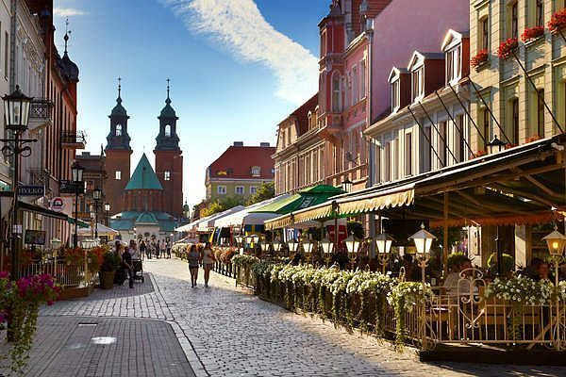 GNIEZNO
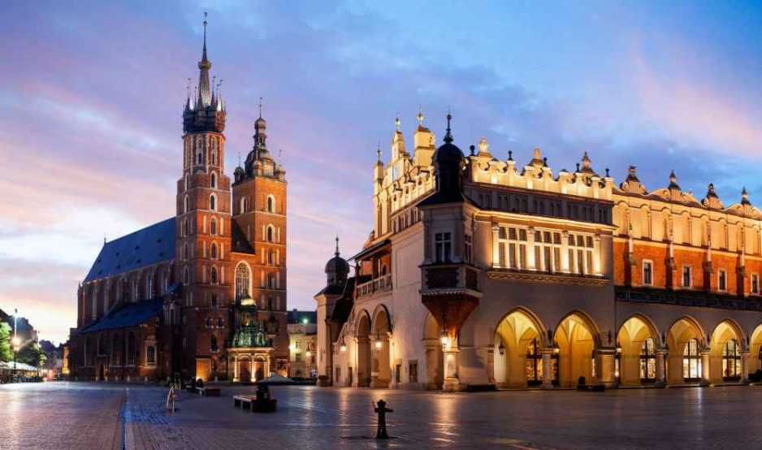 KRAKÓW
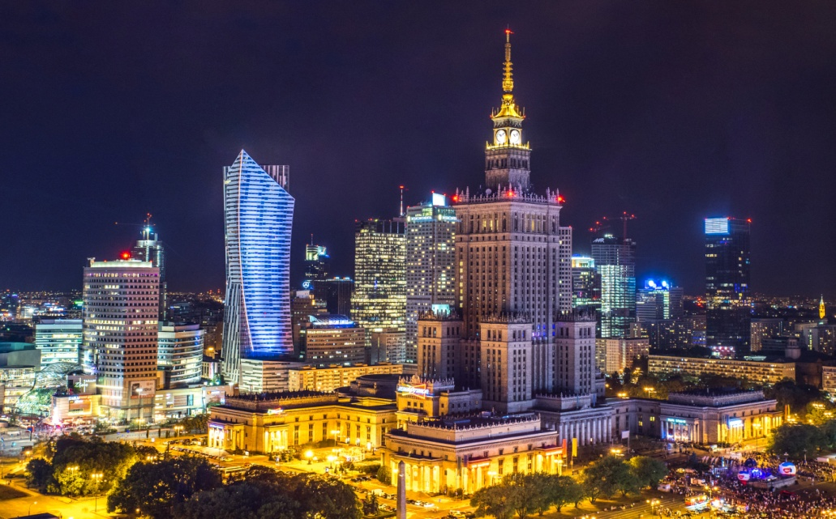 WARSZAWA

2. Poznaj legendę o Warsie i Sawie.
https://www.youtube.com/watch?v=0m3UvlpNKOE

3. Zostań RYCERZEM lub KSIĘŻNICZKĄ z Polski . Wykonaj z mamą i tatą strój
księżniczki lub rycerza wykorzystując recykling o którym rozmawialiśmy w zeszłym
tygodniu . Proszę o fotorelacje . Przykłady :

